Тема 5. Основные принципы лечения туберкулеза. Противотуберкулезные препараты. Основные принципы химиотерапии. Патогенетическая терапия. Первичный туберкулез
Задание 1.
1.1 Перечислите основные принципы лечения туберкулеза
А._____________________________________________
Б._____________________________________________
В._____________________________________________
Г._____________________________________________
Д._____________________________________________

Задание 2. Дайте определения
2.1 Режим химиотерапии – это
________________________________________________________________________________________________________________________________________________________________________________________________________________________________________________________________________
2.2 Фаза интенсивной терапии –это ________________________________________________________________________________________________________________________________________________________________________________________________________________________________________________________________________
2.3 Фаза продолжения терапии –это ________________________________________________________________________________________________________________________________________________________________________________________________________________________________________________________________________

Задание 3.
3.1 Классификация противотуберкулезных препаратов ( в соответствии с Федеральными клиническими рекомендациями «Туберкулез у взрослых» 2020г.)
А.___________________________________________________________
_____________________________________________________________
Б.___________________________________________________________
_____________________________________________________________
__________________________________________________________
_____________________________________________________________
В.___________________________________________________________
_____________________________________________________________

Задание 4. Заполните таблицу
Характеристика лекарственной устойчивости возбудителя туберкулеза
Лекарственная устойчивость | Характеристика
Виды:
-………………………..
-……………………….
Структура:

-………………….

-……………………

-…………………

-…………………..

-………………….

Задание 5. Заполните таблицу
Режимы химиотерапии и их характеристика
Режим химиотерапии | Характеристика режима химиотерапии

Задание 6.
6.1 Дайте определение
Патогенетическая терапия- это ________________________________________________________________________________________________________________________________________________________________________________________________________________________________________________________________________
6.2 При экссудативном характере воспаления используются следующие методы патогенетической терапии:
А.________________________________________________
Б.________________________________________________
В._________________________________________________
Г.__________________________________________________
6.3. При продуктивном характере воспаления используются следующие методы патогенетической терапии:
А.________________________________________________
Б._______________________________________________

Задание 7. Заполните схему
Методы коллапсотерапии и их характеристика
Коллапсотерапия

Задание 8.

Задание 8.
8.1.Дайте определение
Латентная туберкулезная инфекция (ЛТИ)- это
______________________________________________________________________________________________________________________________________________________________________________________________________ «Вираж» туберкулиновой чувствительности- это ____________________________________________
______________________________________________________________________________________________________________________________________________________________________________________________________ __________________________________________________________________
8.2. Заполните схему
Периоды развития туберкулезной инфекции в организме человека, их характеристика
Периоды

Задание 9.
9.1. Дайте определение
Первичный туберкулезный комплекс (ПТК)- это
________________________________________________________________________________________________________________________________________________________________________________________________________________________________________________________________________

9.2. Перечислите исходы ПТК
__________________________________________________________________________________________________________________________________________________________________________________________________________________________________________________________________________________________________________________________________________

Задание 10.
10.1. Дайте определение
Туберкулез внутригрудных лимфоузлов (ТВГЛУ) - это
________________________________________________________________________________________________________________________________________________________________________________________________________________________________________________________________________

10.2. Перечислите формы ТВГЛУ
А.________________________
Б.________________________
В.________________________
3.4. Перечислите исходы ТВГЛУ
____________________________________________________________________________________________________________________________________

Задание 11. Подпишите обозначения на рисунке
Схема внутригрудных лимфоузлов в средостении (по В.А. Сукенникову)
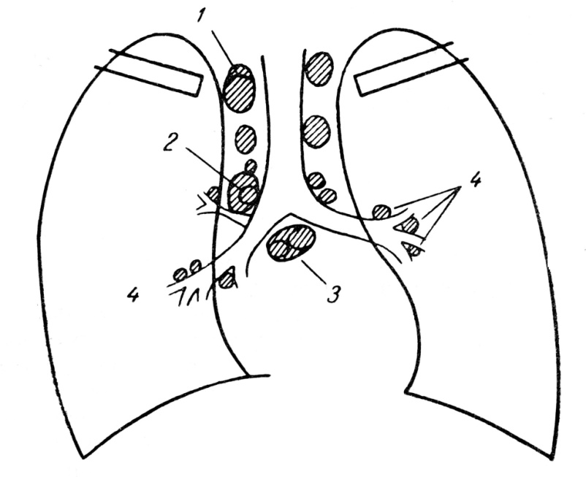
1._____________________
2.____________________
3.____________________
4._____________________

Задание 12. Перечислите основные черты, характерные для первичных форм туберкулеза
А.____________________________
Б.______________________________
В._____________________________
Г.______________________________
Д.______________________________
Е.______________________________
Задание 13.
13.1 Ателектаз - это
________________________________________________________________________________________________________________________________________________________________________________________________________________________________________________________________________

13.2 Перечислите механизмы развития ателектаза
А.____________________________
Б.____________________________
В.____________________________

